XXIV областной конкурс исследовательских краеведческих работ обучающихся – участников Всероссийского туристско-краеведческого движения «Отечество»

Вадим Юрьевич Орлов. Человек, чьё имя носит школа

Корочкин Михаил, учащийся 8 «А» класса
МОУ Любимской ООШ им. В.Ю.Орлова

Научный руководитель: Смирнова Елена Юрьевна, учитель истории МОУ Любимской ООШ им. В.Ю.Орлова

Ярославль, 2016 г.

Содержание

Введение……………………………………………………………………….3
Детство и юность……………………………………………………………. 4
Школа жизни………………………………………………………………….5
Трудный путь к успеху. Время достижений………………………………. 8
Меценат……………………………………………………………………….10
Благотворительная помощь школе………………………………………….12
Как достичь успеха? Напутствия и советы В.Ю.Орлова………………….14
Заключение……………………………………………………………………15
Литература…………………………………………………………………….16
Приложение…………………………………………………………………...17

Введение
Есть люди, которые оставляют яркий след в истории родного края, родной страны. Их немало, и каждый – настоящий герой, который сделал что-то особенное, внёс большой вклад в развитие региона, всего государства. Вадим Юрьевич Орлов – именно такой человек. Его жизнь – пример несокрушимой силы духа, искренней любви к Родине, мужества и благородства.
В 2016 году Любимской основной общеобразовательной школе присвоено почётное имя Вадима Юрьевича Орлова. Наше исследование позволяет ответить на вопрос, которым задаются многие ученики: «Почему школе присвоено имя этого человека?»
Цель работы: изучить жизненный путь Вадима Юрьевича Орлова и понять причины присвоения школе его имени.
Задачи:
- исследовать биографию В.Ю.Орлова по книгам, статьям газет и журналов, интернет-источникам;
- побеседовать с людьми, лично знавшими В.Ю.Орлова;
- исследовать профессиональное становление В.Ю.Орлова – от простого слесаря до генерального директора крупнейшего в области предприятия;
- больше узнать о благотворительной деятельности В.Ю.Орлова, и конкретно – о помощи нашей школе.

В последние годы вышло немало публикаций, посвящённых жизни и деятельности В.Ю.Орлова. Наиболее подробные сведения содержит книга Д.Г.Огородова, Г.В.Красильникова «Орловы. История в триста лет», изданная в Ярославле в 2014 году к 75-летнему юбилею Вадима Юрьевича.
И всё же наиболее важными моментами нашей работы стали тёплые, искренние, душевные воспоминания тех, кому посчастливилось лично знать В.Ю.Орлова и общаться с ним. Мы побеседовали с разными людьми: от главы муниципального района до сотрудников школьной столовой. Но все их мнения сводятся к одному: «Это был великий человек!»

Детство и юность
В.Ю.Орлов родился в 1939 году в деревне Осиновец Любимского района в семье сельского учителя. Вскоре началась Великая Отечественная война, отец нашего героя ушёл на фронт, и семье приходилось очень трудно. К счастью, в 1945 году солдат вернулся домой, и жизнь начала налаживаться. День Победы и возвращение отца – самые яркие воспоминания дошкольного детства Вадима.
В детстве наш герой прошёл через множество лишений – послевоенные годы были голодными. Весной дети выкапывали на поле мелкие перемороженные картофелины, из которых пекли оладьи – «тошнотики», жуткие на вид и ужасно невкусные. Но есть больше было нечего… Летом на колхозных полях рвали головки цветущего клевера, сушили, перетирали в муку. Поля строго охранялись, и Вадиму на всю жизнь запомнилось, как сторож на лошади с кнутом преследовал его, голодного шестилетнего ребёнка, сорвавшего несколько клеверных головок.
Дети в то время рано становились самостоятельными. В девятилетнем возрасте наш герой уже заготавливал дрова для семьи, нёс ответственность за младших брата и сестру. Готовил кашу для малышей, не позволяя себе съесть ни ложки, чтобы всё досталось младшим. Тяжёлый недетский труд и постоянное чувство голода, острая нехватка самого необходимого для жизни – одежды, обуви, школьных принадлежностей, - всё это ему пришлось пережить сполна.
Первым учителем Вадима стал отец. Требования к сыну у педагога были строгими: учёба – только на «хорошо» и «отлично». «Тройка – не наша оценка!» - закрепилось в сознании мальчика с детства. Успешно окончив 4 класса, Вадим был вынужден ездить для дальнейшего обучения в Любим, так как в окрестных деревнях были только начальные школы. Таким образом, наш герой оказался учеником Любимской семилетней школы, которая затем была преобразована в восьмилетнюю. Сейчас наша школа называется Любимская основная общеобразовательная. Вадим Юрьевич Орлов – самый известный её выпускник.
Но далеко не каждый выпускник, даже самый знаменитый, удостаивается чести дать своё имя школе…
Вернёмся к нашей истории. Обучение в школе, далёкой от родной деревни, принесло много трудностей: маленький мальчик оказался один в городе, приезжать домой он мог только на выходные и каникулы. Поездки на проходящих товарных поездах, с которых иногда приходилось спрыгивать на ходу, были полны опасностей. А затем ещё предстоял долгий путь пешком по снегу или осенне-весеннему бездорожью.
В период обучения в школе Вадим увлёкся чтением, охотно участвовал в литературных викторинах, удивляя педагогов безошибочными ответами на вопросы, выходящие за рамки школьной программы. Однажды наступил момент, когда библиотекарь призналась, что ей больше нечего предложить любознательному мальчику – все имеющиеся книги им уже прочитаны… Увлечение книгами осталось у нашего героя на всю жизнь.
Здесь мы сделаем небольшое, но очень важное отступление. Через много лет после описываемых событий, весной 2016 года, Вадим Юрьевич Орлов преподнёс родной школе бесценный дар – свою личную библиотеку, более тысячи экземпляров книг самых разнообразных жанров! В этот же момент он выделил крупную сумму денег на пополнение библиотечного фонда. На эти средства закуплено ещё около тысячи книг. Вадим Юрьевич высказал пожелание, чтобы это была художественная литература – произведения классиков, книги, которые учат добру, справедливости, бережному отношению к природе. Благодаря этому дару наша школьная библиотека – лучшая в районе, и библиотекарю всегда есть что предложить даже самому требовательному читателю.

Школа жизни
И снова вернёмся в далёкий 1954 год. Именно в этом году Вадим Юрьевич Орлов окончил нашу школу. Сохранилась запись в Книге приказов о том, что приказом №137 от 2 июня 1954 года выпускнику Вадиму Орлову объявляется благодарность за хорошую учёбу и отличное поведение.
Окончив школу, 14-летний юноша поступает в Ярославский автомеханический техникум. Интересны причины этого выбора: однажды на уроке учитель физкультуры рассказал об автомеханическом техникуме школьникам, подчеркнув, что поступить в него сложно, практически невозможно, так как это лучший техникум в области. Вадим решил – раз трудно, обязательно надо постараться поступить! Мы видим, что наш герой с детства проявлял силу характера, умение сопротивляться трудностям, бороться и побеждать.
Студенческая жизнь принесла новые проблемы. Спартанские условия в общежитии, небольшая комната на восемь человек, в которой практически не бывает тишины, а значит, невозможно сосредоточенно выполнять задания, особенно чертежи. Приходилось выживать на крошечную стипендию, экономить на всём. Завтрак Вадима состоял из кружки кипятка и небольшого батона хлеба, скудный бюджет не позволял купить даже чай. Шоколадные конфеты, которые юноша впервые увидел в Ярославле, оставались недостижимой мечтой. Порядки в техникуме были строгие – одна тройка за экзамен, и стипендии не будет. Значит, придётся совсем голодать… Наш герой не мог себе этого позволить, и каждый экзамен для него «превращался в битву за оценку и за стипендию». [3, стр.298] За четыре года учёбы в техникуме он не получил ни одной тройки!
Вспоминая те времена, Вадим Юрьевич признавался: «Старт у меня был очень низкий, и очень тяжёлый. Хотя дай Бог каждому мальчишке из деревни достичь того, что я достиг. Но далось это ценой тяжелейшего ежедневного труда. Я с юности вынужден был бороться с обстоятельствами». [3, стр.300] По мнению В.Ю.Орлова, именно суровые условия жизни развили и укрепили в нём чувство ответственности, сформировали характер, основанный на внутренней дисциплине и преодолении трудностей.
Но есть и приятные воспоминания о том времени. Учиться было трудно, но интересно, уровень преподавания в техникуме был высоким, знания прочными. Находилось время и для досуга. В годы учёбы Вадим увлёкся спортом, особенно полюбил игру в волейбол. Часто посещал ярославские кинотеатры, с большой теплотой отзывался о прекрасном фильме «Карнавальная ночь», который как раз в те годы вышел на экраны, и стал любимым на всю жизнь.
В июне 1958 года В.Ю.Орлов успешно окончил Ярославский автомеханический техникум и получил распределение на закрытый военный завод в г.Чебоксары. Проработав несколько месяцев в должности мастера участка, был призван в ряды Советской армии. (Приложение 1) Служил Вадим в далёком Казахстане. Международная обстановка в те годы была сложной, и воинская часть обеспечивала строительство ракетного щита для прикрытия космодрома Байконур. Уже через год наш герой был назначен начальником войсковой ремонтной мастерской автомобильного батальона. Знания, полученные в техникуме, очень пригодились – юноша умел ремонтировать любые автомобили и успешно обучал этому других. Служба была настоящим испытание на прочность: рабочий день 12 часов, скудная пища (не было даже белого хлеба), тяжёлые бытовые условия (умываться круглый год приходилось на улице, холодной водой, не было никаких удобств).
Служба в армии стала ещё одной «школой жизни» для нашего героя, позволила не только ещё больше закалить характер, но и существенно развить профессиональные навыки, приобрести новые умения. После трёх лет армейской жизни Вадим Юрьевич стал специалистом, о котором говорят «на все руки мастер». Уважительное отношение к военной службе впоследствии выразилось в правиле: на руководимое В.Ю.Орловым предприятие принимались только отслужившие в армии молодые люди.
В 1960-е годы в Советском союзе было не так-то просто устроиться на работу. Первая проблема, с которой столкнулся наш герой, мечтавший работать на одном из предприятий Ярославля, - отсутствие паспорта, и, следовательно, невозможность уехать из деревни. По существовавшим тогда законам жителям села паспорта не выдавались, что было унизительно и «привязывало» крестьян к деревне, напоминая крепостное право. С великим трудом паспорт удалось получить, но возникла вторая проблема – отсутствие ярославской прописки, без которой было невозможно устроиться ни на один завод. Единственное предприятие, которое после долгих мытарств удалось отыскать нашему герою, - нефтеперерабатывающий завод (НПЗ), где строилось сажевое производство. Там требовались рабочие, и предоставлялось общежитие с пропиской.
Вадима Юрьевича приняли на работу слесарем 4-го разряда по ремонту оборудования с заработной платой 62 рубля. По тем временам этого хватало, чтобы не умереть с голоду, но купить что-то, помимо еды, было нереально. Работа была физически тяжёлой, приходилось поднимать детали весом тридцать, шестьдесят, и даже девяносто килограммов. Работы шли на высоте, с постоянным ощущением риска и опасности. (Приложение 2) Вспоминая то время, наш герой отмечает, что, несмотря на физическую силу и выносливость, после работы ему необходимо было несколько часов полежать, чтобы восстановиться. [3, стр.314]
В то же время молодой рабочий устраивается ещё на одну должность – монтажником. Это позволяет получать два раза по 62 рубля. Жить стало значительно легче. Но ведь и работать приходилось в два раза больше!
Трудолюбие, ответственность и компетентность нашего героя были замечены руководством предприятия, и уже через полгода Вадима Юрьевича назначили на должность инженера. Пуск построенного сажевого завода в январе 1963 года был тяжелейшим – стояли сильные морозы, отопление ещё не работало в полной мере, а в заводских помещениях всюду – вода и пар. Постоянно мокрая одежда, технические трудности с новым оборудованием, отсутствие обученных кадров – все эти проблемы приходилось решать молодому инженеру. Работа оказалось интересной, но до всего нужно было доходить самостоятельно, учить специалистов было некому – производство новое.
Несмотря на все трудности, завод действовал, выпускал продукцию, и в январе 1963 года был выделен в отдельное предприятие – Новоярославский сажевый завод. Здесь необходимо отметить, что продукция, производимая заводом, имеет стратегическое значение для государства. Сажа (технический углерод) – необходимый элемент для производства резины, повышающий её прочность. Без технического углерода немыслимо производство современных резиновых изделий, прежде всего автомобильных шин.

Трудный путь к успеху. Время достижений
Трудовая карьера нашего героя стремительно развивалась. (Приложение 3) Вскоре он стал начальником смены, затем – заместителем начальника цеха. Вадим Юрьевич понимал, что на современном предприятии невозможно руководить процессом без повышения своего образовательного уровня. Поэтому в 1964 году он поступает на вечернее отделение Ярославского политехнического института, и оканчивает его, совмещая работу с учёбой. Это совмещение давалось очень тяжело: каждый день нужно было отработать смену на заводе (восемь часов), а затем посетить четыре часа занятий в институте. В этот период у нашего героя появляется семья, рождается сын. Каждая минута времени на счету, жизнь насыщенная и трудная, но учиться интересно, успехи в учёбе радуют и вдохновляют. Институт был окончен успешно, получена специальность инженера-химика-технолога.
В середине 1970-х годов Вадим Юрьевич становится начальником нового, строящегося цеха, хотя у него была возможность стать руководителем уже действующего цеха. Несмотря на значительную потерю в зарплате, он решает начать новое дело – строительство и организация работы цеха были более интересны ему, а главное, позволяли получить новый опыт и знания. Монтаж и совершенствование оборудования, набор и обучение специалистов стали главными заботами нового начальника цеха. Требовались постоянные значительные усилия, но в результате все проблемы были решены. Внесённые нашим героем изменения по усовершенствованию оборудования получили высокую оценку ведущих экспертов отрасли. Вадим Юрьевич получает предложения стать директором заводов по производству технического углерода в Нижнекамске, Иванове, Волгограде. Вскоре появляется перспектива высокой должности в Москве. Но наш герой всю жизнь следует принципу «где родился – там и пригодился». В.Ю.Орлов остаётся в Ярославле, переходит на должность начальника планово-экономического отдела, затем становится заместителем директора по коммерческим вопросам. В 1990 году коллектив завода единодушным решением избирает Вадима Юрьевича директором предприятия «Ярославский технический углерод».
Таким образом, наш герой прошёл трудный, но интересный путь от простого слесаря до генерального директора крупнейшего в области предприятия, оставаясь верным «Ярославскому техническому углероду» всю свою жизнь.
Вадим Юрьевич часто повторял: для того чтобы стать хорошим руководителем, нужно в совершенстве освоить производство, на собственном опыте изучить его «снизу доверху», вникнуть во все детали и особенности на каждой ступени, знать всё «изнутри» и самому всё уметь. В этом плане у него вызывали удивление современные учебные заведения, предлагающие освоить профессию менеджера. Нельзя, считал он, стать грамотным управленцем, не пройдя все предыдущие ступени карьерной лестницы.
Став директором, Вадим Юрьевич взялся за решение одной из самых острых проблем «Техуглерода» - экологической. Производство в те годы никак нельзя было назвать чистым, завод существенно портил экологическую обстановку в городе, совершая выбросы сажи в атмосферу. По небу постоянно тянулся чёрный дым, дошло до того, что прибрежные кусты и деревья на реке Которосль приобрели чёрный цвет. На территории самого предприятия сажи было столько, что она густым слоем покрывала все дороги, а пути передвижения сотрудников выглядели как чёрные тропы.
Эту проблему новый директор начал решать с создания специальной службы, которая занималась уборкой территории (а завод расположен на пятидесяти гектарах земли), газонами, деревьями. В настоящее время территория «Техуглерода» поражает чистотой и ухоженностью – цветущие клумбы, идеальные газоны, стройные аллеи деревьев. Директор лично следил за чистотой обуви работников, действуя не только убеждением, но и запретив охране пропускать сотрудников в грязной обуви в заводоуправление. «Чёрные тропы» исчезли. Затем были установлены новые системы очистки, в результате чего влияние на экологическую ситуацию существенно уменьшилось. Сейчас «Технический углерод» - одно из самых чистых предприятий области.
Требования к работникам предприятия довольно строгие – безукоснительное соблюдение трудовой дисциплины, добросовестность и профессионализм в работе, ответственность и компетентность. Но и вознаграждение за труд достойное – одна из самых высоких в регионе заработных плат, обеспечение жильём, система поощрения, социальные гарантии, материальная помощь, бесплатное вкусное и качественное питание в заводской столовой. На предприятии есть даже тренажёрный зал и баня-сауна.
В наши дни «Ярославский технический углерод» - одно из самых крупных, динамично развивающихся и эффективных предприятий не только в области, но и в масштабах страны. Всё это достигнуто усилиями трудового коллектива под руководством В.Ю.Орлова.

Меценат
Имя Вадима Юрьевича Орлова часто упоминается вместе со словом «меценат». Кто же такой меценат? Почему это понятие применимо лишь к малому числу исторических личностей?
История возникновения термина происходит из Древнего Рима. Своим происхождением слово обязано реальному историческому лицу. Гай Цильний Меценат – вот чье имя стало нарицательным. Знатный римский вельможа, соратник императора Октавиана, прославился тем, что оказывал помощь талантливым поэтам и писателям, преследуемым властью. Благодаря ему и появилось определение «меценат» – добрый человек, желающий помочь науке и искусству абсолютно безвозмездно.
В наши дни меценатом часто называют того, кто, совершая благое дело, помогает не только деятелям искусства, но и больным людям, бездомным животным, пенсионерам, ветеранам, сиротам и инвалидам, восстанавливает храмы. В общем, меценат – человек, который отдаёт частичку своей любви и душевной теплоты тем, кто в ней больше всего нуждается.
Трудно в полной мере оценить масштаб благотворительной деятельности В.Ю.Орлова. Остановимся на основных моментах. Меценатство в прямом смысле слова – выделение средств на издание книг исторической направленности о старом Любиме («Старый любим и вся Россия»), воспоминаний С.В.Дмитриева (уникальная книга о Ярославле), издание романсов А.Колбешина. Помощь в восстановлении Казанского монастыря, в результате которой произошло полное преображение обители – от полного запустения к величественной красоте. Тысячепудовый колокол для Успенского собора к 1000-летию Ярославля. Участие в благотворительной деятельности Ярославского отделения Российского детского фонда (выделение средств на реализацию программ «Глухие дети» и «Детский диабет»). Постоянная помощь ярославской школе №15 («подшефной»), детскому дому Красноперекопского района, детскому саду, больницам. Важная, остро необходимая помощь в масштабах области.
Любимский муниципальный район, в котором появился на свет наш герой, стал ещё одним объектом благотворительности В.Ю.Орлова. Помощь оказывалась всем сферам социальной жизни города и района – культуре, здравоохранению, образованию. Материальное обеспечение программы «Одарённые дети»: ежегодно по инициативе В.Ю.Орлова на выделенные им средства проводится церемония награждения талантливых учащихся («отличников») школ района. В начале 2000-х, когда страна была в сложном экономическом положении, несколько лет подряд оказывалась постоянная материальная помощь трём многодетным семьям из Любима.
Благочинный Любимского района священник Максим Масловский рассказал нам о помощи Вадима Юрьевича Орлова в открытии православной воскресной школы в городе. Занятия в воскресной школе начались 1 октября 2011 года. Этому предшествовала большая подготовительная работа, ремонт здания. Дом старой постройки, ремонт требовался существенный, денег на него не хватало. С просьбой о помощи и сметой предстоящих расходов отец Максим обратился к В.Ю.Орлову. Вадим Юрьевич сразу заметил, что указанная сумма не покроет всех расходов, и выделил значительно больше средств, чем просили. Воскресная школа успешно действует в течение пяти лет. [8]
В.Ю.Орлов в интервью различным изданиям сообщал, что благотворительная помощь, оказываемая им и его предприятием, всегда носит конкретный, адресный характер. Поэтому помощь оказывалась не через какие-либо фонды, где трудно отследить расходование средств, а непосредственно людям, организациям. Исключением стало Ярославское отделение Российского детского фонда, для которого средства выделялись на финансирование определённых программ. [3, стр.179]

Благотворительная помощь школе
Весной 2000 года на должность директора Любимской основной общеобразовательной школы была назначена Соловьёва Нина Владимировна. Это было непростое время: экономический кризис в стране, острая нехватка бюджетных средств. Денег на ремонт школы практически не выделялось. А школьное здание, построенное в 1967 году, постоянно требовало ремонта. Приближалось лето, и новый директор с ужасом думала о том, как провести хотя бы минимально необходимые ремонтные работы. [7] Ни денег, ни строительных материалов не было…
В мае того же года состоялась торжественная инаугурация Главы Любимского муниципального района Н.В.Кузнецова. Среди приглашённых был В.Ю.Орлов. Он выступил с поздравительной речью, которая всем очень запомнилась. Говорил без пафоса, искренне, «от души». Вадим Юрьевич рассказал о том, что работает директором «Ярославского технического углерода». Ранее Нина Владимировна была лично знакома с его родителями, знала, что отец, Юрий Николаевич, долгое время работал директором Филипповской восьмилетней школы.
Изучив школьную Книгу выдачи аттестатов, директор обнаружила, что В.Ю.Орлов – выпускник нашей школы, окончивший её в 1954 году. Там же обнаружился и приказ №137 от 2 июня 1954 года, которым Вадиму Орлову объявлена благодарность за хорошую учёбу и отличное поведение.
У Нины Владимировны появилась мысль, что в таком отчаянном положении, когда срочно необходим ремонт школы, но средств совсем нет, можно попробовать обратиться за помощью к земляку. Набравшись смелости, без предварительной договорённости, она отправилась к Вадиму Юрьевичу, составив перечень необходимых школе стройматериалов. Сомневалась, конечно, примет ли он, поймёт ли? Но все сомнения оказались напрасными. Вадим Юрьевич не только принял, но и внимательно выслушал её, невзирая на занятость. Рассмотрел «заявку» и заверил, что все необходимые материалы будут предоставлены. У директора просто «гора с плеч упала». Проблема, которая так мучила её и весь коллектив школы, была решена в течение нескольких минут! Ремонтные работы тем летом прошли в полном объёме. С этого и началась история благотворительной помощи В.Ю.Орлова нашей школе.
В течение 16 лет ежегодно Вадим Юрьевич выделял значительные средства школе. (Приложение 4) Используя эту неоценимую помощь, удалось практически всё изменить и улучшить, привести в современный вид. (Приложение 5-7) Школа буквально преобразилась – как внешне, так и внутренне. Приведём здесь основные моменты «преображения»:
- ремонт крыши (2007 г.);
- капитальный ремонт спортивного зала (2008 г.);
- капитальный ремонт пищеблока, приобретение нового современного оборудования для школьной столовой (2009 г.);
- ремонт системы отопления и замена оконных блоков (2010 г.);
- замена оконных блоков и ремонт полов в начальной школе (2011 г.);
- полная замена интерьера обеденного зала школьной столовой; ремонт и оснащение медицинского кабинета (2012 г.);
- капитальный ремонт актового зала (2013 г.);
- капитальный ремонт крыши здания начальной школы, (2014 г.);
- покраска фасада здания (2015 г.)
Вадим Юрьевич неоднократно посещал нашу школу, лично контролировал ход ремонтных работ и их результаты. Видя состояние здания, сам предлагал объекты для ремонта на следующий год. Очень тщательно следил за качеством работ, от его внимательного взгляда не ускользала ни одна, даже самая мелкая деталь.
Однажды он неожиданно для всех приехал, чтобы увидеть обновлённую школьную столовую. Повара смутились, растерялись, но высокий гость держался просто и доброжелательно. С удовольствием попробовал пироги, испечённые на новом оборудовании, оценил интерьер обеденного зала. Доброта, интеллигентность и благородство этого человека производили самое приятное впечатление на всех, кому посчастливилось с ним общаться.

Как достичь успеха? Напутствия и советы В.Ю.Орлова
В приложении к данной работе приведены фотоматериалы и указаны конкретные объёмы благотворительной помощи Вадима Юрьевича Орлова школе. Но кроме этого были и другие, очень значимые моменты наших взаимоотношений. Дважды по приглашению В.Ю.Орлова организовывались поездки учащихся и педагогов школы на предприятие «Ярославский технический углерод». После экскурсии по территории и цехам завода Вадим Юрьевич находил время для личной встречи с гостями в своём уютном кабинете. В ходе беседы он рассказывал о своём трудовом пути, развитии предприятия, поездках в зарубежные страны, подробно и обстоятельно отвечал на многочисленные вопросы ребят. В.Ю.Орлов демонстрировал гостям свою уникальную коллекцию каслинского литья, рассказав её историю. В завершение визита учеников и педагогов угощали вкуснейшим обедом в заводской столовой.
Участникам этих встреч особенно запомнились слова Вадима Юрьевича, сказанные им как напутствие подрастающему поколению. Он призывал ребят обязательно учить иностранные языки, подчёркивая, что это одно из главных требований к успешному современному человеку. Говорил о своей любви к порядку и чистоте, необходимости быть аккуратным, как в быту, так и на производстве. Отмечал, что в России до сих пор остро стоит проблема грязи и мусора на улицах, тогда как в большинстве зарубежных страна царит чистота.
Убеждал ребят прилагать все усилия к тому, чтобы хорошо учиться. «Многие приходят ко мне проситься на работу, а посмотришь иногда – в дипломе одни тройки. Оправдываются: мог бы учиться лучше, если бы захотел. Но если ты учишься на одни тройки, то ты либо не хочешь, либо не можешь. Значит, ты или лентяй, или дурак. А ни те, ни другие на нашем предприятии не нужны» - доходчиво объяснял он принципы подбора кадров на «Техуглероде».
Только трудом достигается успех – главное убеждение В.Ю.Орлова, которое подтверждается всей его жизнью.

Заключение
Настало время для ответа на главный вопрос. Почему же Любимской основной общеобразовательной школе присвоено имя В.Ю.Орлова? Ответ очевиден. Вадим Юрьевич Орлов – самый знаменитый выпускник нашей школы. Это человек, добившийся большого успеха в жизни благодаря исключительному трудолюбию, огромной силе духа, неустанной работе над собой. Став успешным, он мог бы, как это часто бывает, жить только для себя и своей семьи. Но всю жизнь совершал добро, оказывая помощь тем, кто в ней нуждался. Именно благодаря Вадиму Юрьевичу наша школа такая красивая и уютная, в ней созданы хорошие условия для обучения.
Вадим Юрьевич Орлов – лучший пример для подрастающего поколения. В этом человеке сила и твёрдость характера удивительным образом сочетались с чуткостью, добротой и отзывчивостью. Это настоящий гражданин своей страны, вся жизнь которого – образец самоотверженного служения любимому делу и Родине. Подтверждением тому служит длинный список государственных наград В.Ю.Орлова, среди которых орден Трудового Красного знамени, орден Почёта, медаль «За заслуги перед Отечеством», медаль «За доблестный труд», звание «Почётный гражданин города Ярославля».
Очень важно, чтобы мы, ученики Любимской основной общеобразовательной школы имени Вадима Юрьевича Орлова, были достойны такого имени, подтверждая это успехами в учёбе, добрыми делами и хорошим поведением!

Литература и источники

- Егорова Т. Вадим Орлов на работе и дома // Северный край. 2009 г., 10 октября
- Егорова Т. Орлов высокого полёта // Северный край. 2012 г., 15 мая.
- Огородов Д.Г., Красильников Г.В. Орловы. История в триста лет. Издательско-полиграфический комплекс «Индиго», 2014
- Орлов В.Л. Старый Любим и вся Россия. Ярославль: Александр Рутман, 2000
- Орлов В.Ю., Комаров А.М., Ляпина Л.А. Производство и использование технического углерода для резин. Ярославль: Александр Рутман, 2002
- По реке Обноре: Любим и его окрестности /сост. А.М. и И.А.Рутманы. Ярославль: издательство Александра Рутмана
- Воспоминания Н.В.Соловьёвой, в 2000- 2015 гг. директора МОУ Любимской ООШ /в архиве школы
- Воспоминания священника Максима Масловского /в архиве школы
- Воспоминания сотрудников и выпускников МОУ Любимской ООШ / в архиве школы
- wikipedia.org/wiki/Почётные_граждане_Ярославля
- Ярославский технический углерод, официальный сайт: maps.yandex.ru
- http://yarreg.ru/articles/sk_news_5_17964_
- http://yarzemlyaki.ru/news/251/
- www.yarcom.ru/yaroslavskiy-tehnicheskiy-uglerod-14338
- http://oaoyanhs.ru/gallery/Yaroslavl-TehUglrrod/

Приложение 1

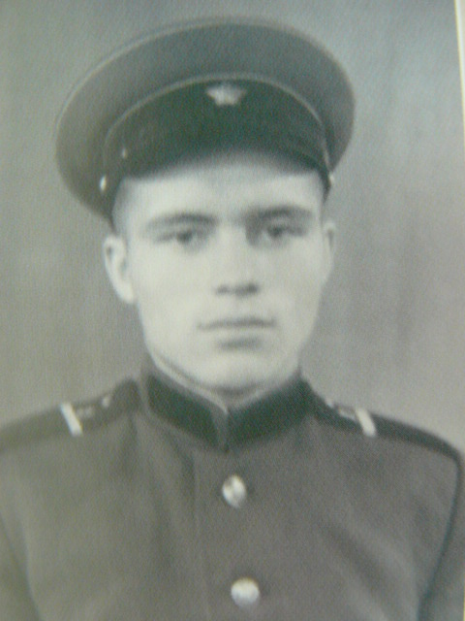
В.Ю.Орлов в период военной службы

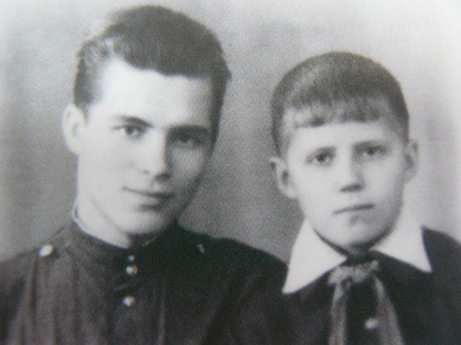
В.Ю.Орлов (слева) с братом Николаем (после демобилизации из армии)

Приложение 2

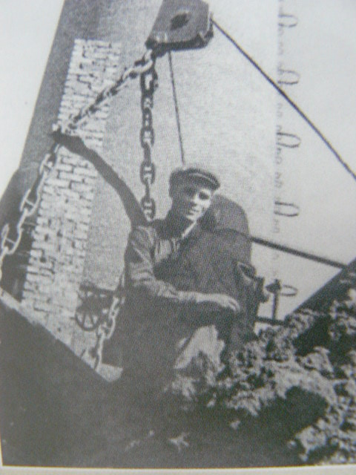
На монтаже Ново-Ярославского сажевого завода. 1962 г.

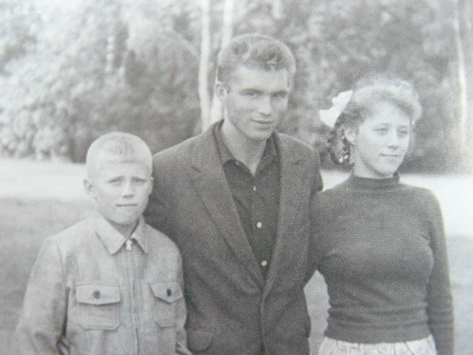
С братом Николаем и сестрой Татьяной. 1963 г.

Приложение 3

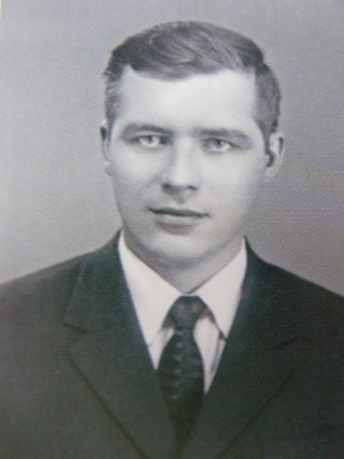
Фото для Книги почёта Ново-Ярославского сажевого завода. 1968 г.

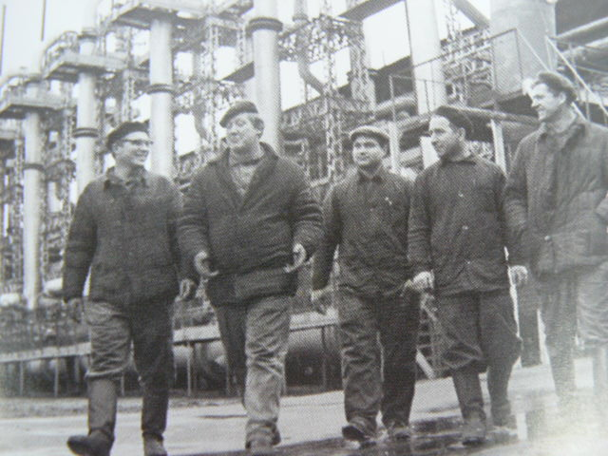
Лучшая смена цеха №2. Ново-Ярославский сажевый завод. 1973 г. (В.Ю.Орлов первый справа)

Приложение 4

Объёмы помощи В.Ю.Орлова МОУ Любимской ООШ
Год | Размер оказанной помощи (сумма в руб.) | Что сделано
2007 | 874 868 | Ремонт крыши, капитальный ремонт туалетов в начальной школе
2008 | 986 200 | Капитальный ремонт спортивного зала
2009 | 1 054 910 | Капитальный ремонт пищеблока
2010 | 1 070 000 | Ремонт системы отопления и замена оконных блоков
2011 | 915 000 | Замена оконных блоков и ремонт полов в начальной школе
2012 | 1 106 000 | Полная замена интерьера обеденного зала школьной столовой и ремонт медицинского кабинета
2013 | 1 371 000 | Капитальный ремонт актового зала
2014 | 1 202 000 | Капитальный ремонт крыши здания начальной школы
2015 | 1 000 000 | Покраска фасада здания школы
2016 | 900 000 | Пополнение библиотечного фонда, ремонтные работы

Приложение 5

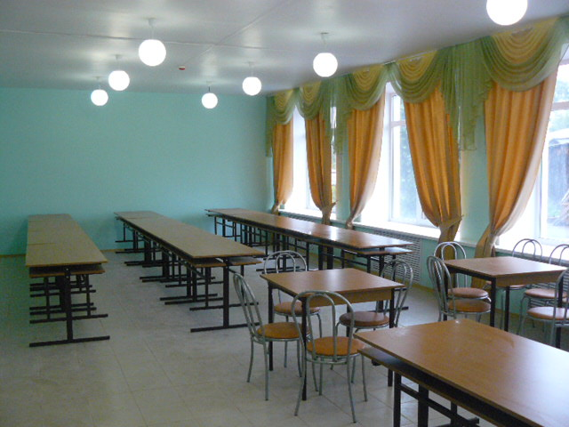
Школьная столовая после ремонта

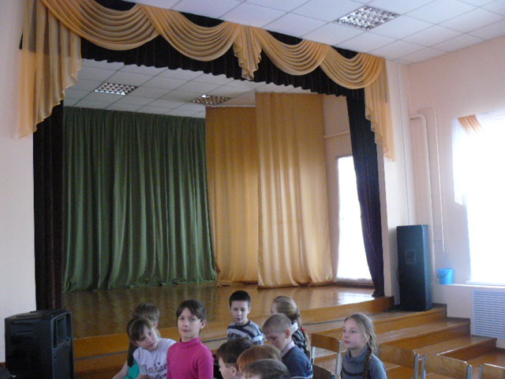
Обновлённый актовый зал школы

Приложение 6

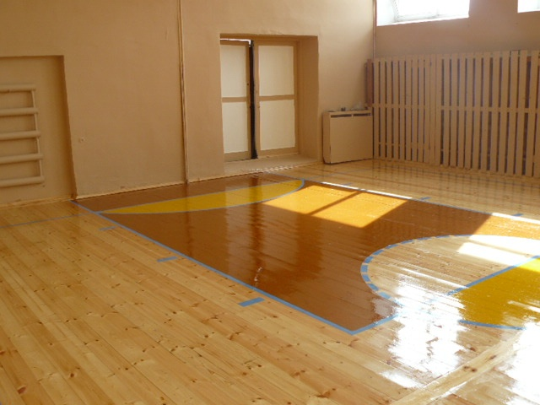
Спортзал школы после капитального ремонта

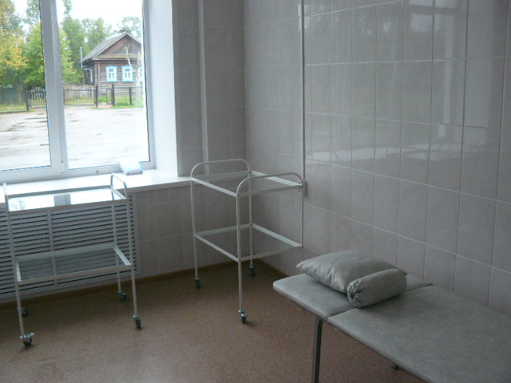
Новый школьный медицинский кабинет

Приложение 7
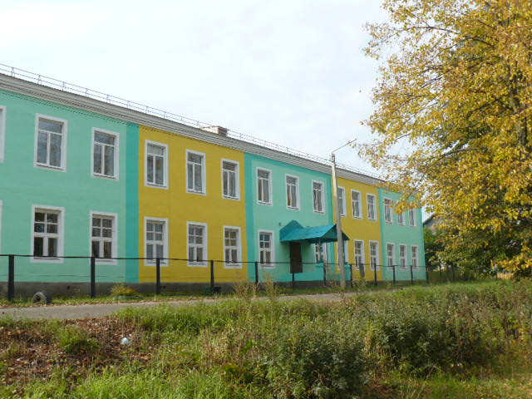

Обновлённый фасад Любимской основной общеобразовательной школы имени Вадима Юрьевича Орлова

Приложение 8

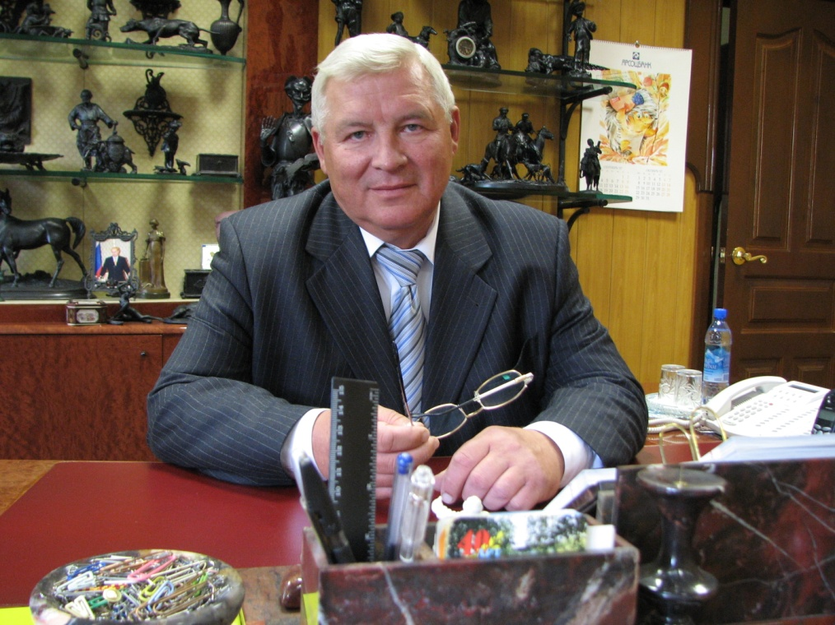
В.Ю.Орлов в своём кабинете

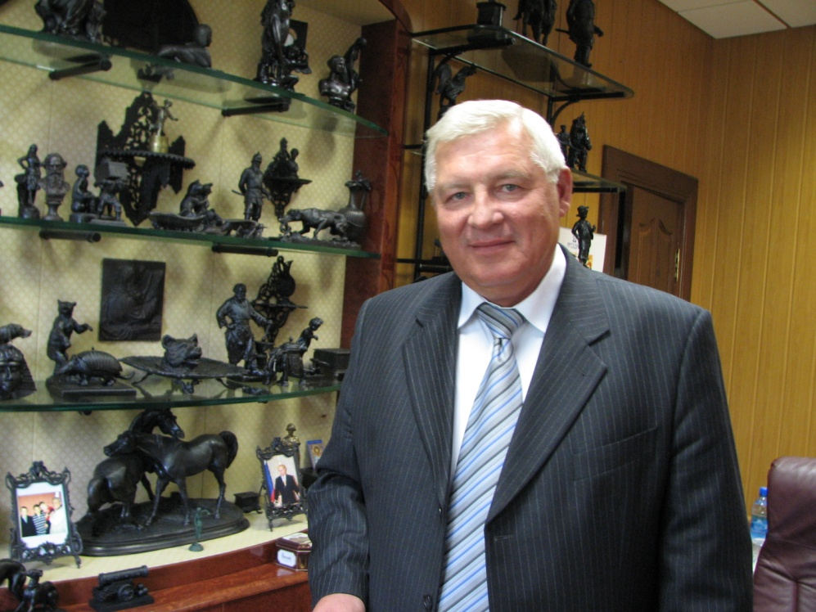
Знаменитая коллекция каслинского литья

